Родительское собрание в форме круглого стола "Развитие речи. Домашняя игротека"

Цель: повышение уровня компетентности родителей в вопросах речевого развития детей.
Задачи: повысить образовательный уровень компетентности родителей в вопросах речевого развития детей, установить контакт с членами семьи, согласовать воспитательное и развивающее взаимодействие на ребенка; обогатить методическую копилку для родителей «Домашняя игротека»
Предварительная работа: анкетирование родителей «Речевое развитие ребенка» (приложение 1)
Ход мероприятия:
Добрый день, уважаемые родители! Я рада встрече с вами. Спасибо, что вы нашли время и пришли на родительское собрание.
Ваши дети – очаровательные искатели приключений, стремящиеся познать мир. И, конечно, своими открытиями очень хочется поделиться, особенно с теми, кого любишь больше всех. Но, к сожалению, папа очень занят на работе, а у мамы столько хлопот по дому, что совсем не остается времени на свое чадо. И все же я уверена, что необходимо находить время и возможность для того, чтобы пообщаться с ребенком, поиграть с ним и чему – то научить. Сегодня хочу поделиться своим опытом работы с детьми и поговорить об играх по развитию речи, в которые мы играем в детском саду и посоветовать вам игры для дома. А проведём мы нашу встречу не совсем обычно, в форме круглого стола. Для начала немного о теории.
Речь – форма общения. В дошкольном возрасте речь ребёнка совершенствуется в процессе общения с взрослыми и сверстниками;
Основные задачи речевого развития детей:
- овладение нормами и правилами родного языка, определёнными для каждого возраста;
- развитие у детей коммуникативных способностей (способности общаться).
- Как вы думаете, какие задачи развития речи должны решаться на протяжении всего дошкольного возраста? Чему должны учить ребёнка?
- Формирование звуковой культуры речи.
- Обогащение словарного запаса.
- Формирование грамматического строя речи.
- Обучение рассказыванию, связной речи.
- Развитие выразительности речи.
Работа по развитию речи ребёнка в детском саду осуществляется в разных видах деятельности: на специальных занятиях по развитию речи, а также и на других занятиях; вне занятий – в игровой и художественной деятельности.
Сегодня я предлагаю вам познакомиться с содержанием и приемами, способствующими развитию речи детей старшего возраста, познакомиться с дидактическими играми, пособиями.
Забудьте на время, что вы взрослые и давайте поиграем.
- Как вы думаете, чтение художественной литературы способствует развитию речи?
- А вы читаете детям?
Большое значение для развития речи дошкольника имеет обогащение словаря на основе знаний и представлений об окружающей жизни и в процессе наблюдений за природой. Природа имеет уникальные возможности для развития речи детей.
- Я предлагаю вам поиграть.
Игра «Какой, какая, какие?» с мячом.
- Лес (какой?) - (волшебный, заколдованный, дремучий, шумный, добрый),
- ветер (какой?) - (сильный, холодный, ласковый, пронизывающий и т. д.),
- дождь (какой?) - (холодный, летний, моросящий, сильный, бисерный и т. д.),
- луна (какая?) - (яркая, растущая, холодная, полная, далекая и т.д.)
Наибольшее беспокойство у родителей вызывает нарушение звукопроизношения детей, так как это наиболее заметный дефект. Окружающие могут не заметить ограниченность словаря или особенности грамматического строя речи, а вот не правильное произношение – как на ладошке. Здесь на помощь придут игры.
Предлагаю вам поиграть с нашими звуковыми кубиками.
(Игра «Назови первый звук»).
Знаменитый русский физиолог Иван Павлов говорил: «Руки учат голову, затем поумневшая голова учит руки, а умелые руки снова способствуют развитию мозга».
Моторные центры речи в коре головного мозга человека находятся рядом с моторными центрами пальцев, поэтому, развивая речь и стимулируя моторику пальцев, мы передаём импульсы в речевые центры, что активизирует речь.
Игра «Чистоговорки » с выполнением движений.
Ла-ла– ла к нам весна пришла.  Ло-ло-ло в лесу тепло.  Пель-пель-пель– капает капель.  Ля-ля-ля расцветай, земля!  Ледь-ледь-ледь просыпайся, медведь! | (Хлопают в ладоши.)  (Сжимают и разжимают пальцы.)  (Ударяют указат.пальцем по ладони.)  (Делают “фонарики”.)  (Топают ногами.)
И, конечно, важным направлением является развитие связной речи.
(Игра «Составь рассказ по опорным картинкам»).
При стихийном речевом развитии лишь немногие дети достигают высокого уровня. Поэтому необходимо целенаправленное обучение, чтобы создавать у детей интерес к родному языку и способствовать творческому отношению к речи. Развитие речи непосредственно влияет на развитие мышления. Благодаря речи дети овладевают нормами общественного поведения, что способствует нравственному воспитанию. Таким образом, овладение родным языком необходимо для полноценного формирования личности ребёнка.
Подведение итогов собрания.
Хотелось бы узнать ваше мнение о сегодняшнем мероприятии (бросаю мяч родителям и задаю вопросы) – обратная связь.
- Понравилась ли Вам сегодняшняя встреча?
- Чем полезна именно для Вас данная встреча?
- Какие конкретные игровые приёмы Вы будете использовать дома?
- Чему могут научить ребёнка дидактические игры по развитию речи?
- Предлагаю Вам игры и упражнения по формированию грамматического строя речи у детей «Домашняя игротека» (приложение 1).

Приложение 1.

Игра «Один - много».
Цель: усвоение образования слов во множественном числе.
Примерный речевой материал:
Помидор… (помидоры) лимон ... (лимоны)
яблоко... (яблоки) слива ... (слива)
апельсин ... (апельсины) кабачок ... (кабачки)
дыня... (дыни) огурец ... (огурцы) и т.д.

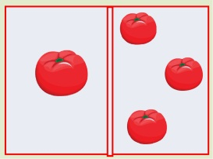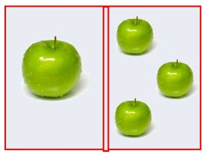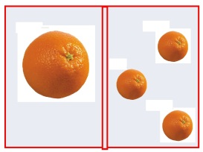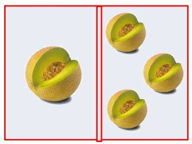
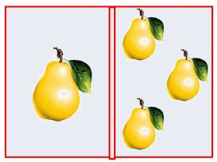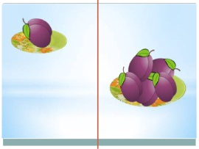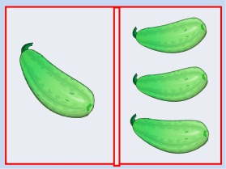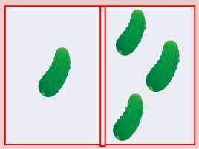

Игра «Чего много?».
Цель: усвоение образования существительных в родительном падеже множественного числа.
Один котенок — много котят;
Один стул — много стульев;
Один ребенок — много детей;
Одно дерево — много деревьев;
Одно яблоко — много яблок;
Одна конфета — много конфет;
Один носок – много носков.
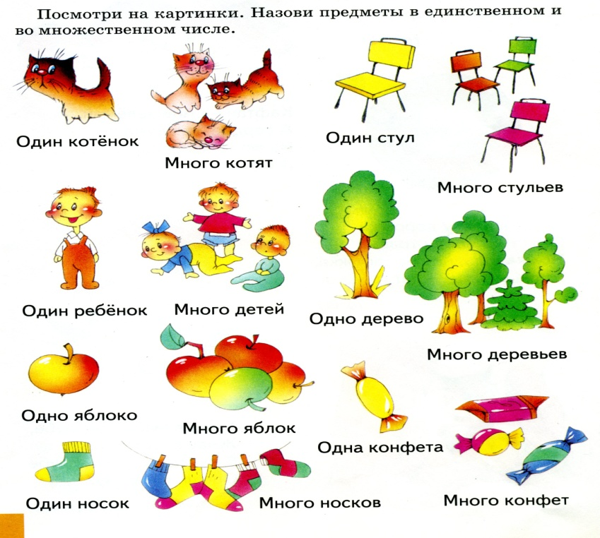

Игра «Мой—моя—мое—мои».
Цель: упражнение в согласовании местоимения с существительным.
1. Взрослый называет детям слова и просит ответить на вопрос «чей?» («чья?», «чье?», «чьи?»), правильно согласуй местоимение с существительным.
Примерный речевой материал:
Слон, ананас, самолет, чайник, сыр, зонт, дедушка, батон, глобус, заяц.
Рыба, лиса, машина, малина, корзина, елка, ракета, кукуруза, корова, шапка.
Грибы, сапоги, чашки, шары, яблоки, варежки, семечки, груши, цветы, листья.
Облако, солнце, дерево, мороженое, окно, ведро, яблоко, кресло, варенье, платье.
2. Взрослый бросает ребенку мяч и произносит слово либо «мой», либо «моя», либо «мое», либо «мои». Ребенок, возвращая мяч, называет нужное слово.
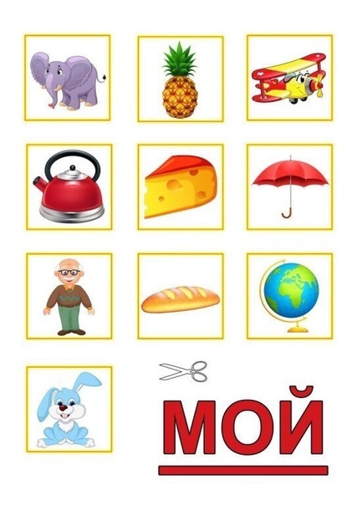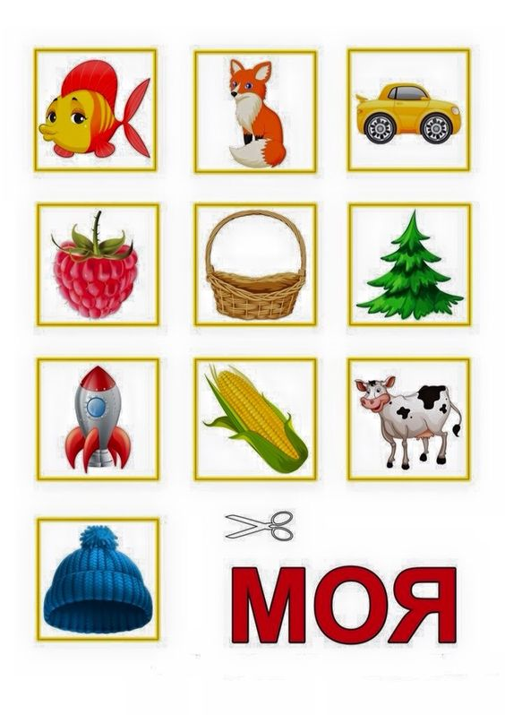

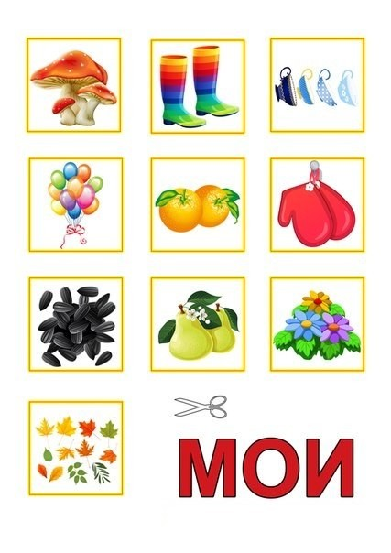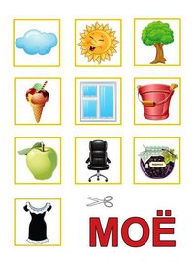
Игра «Сосчитай, не ошибись».
Цель: практическое освоение согласования существительных с числительными.
Детям демонстрируются картинки с изображением нескольких предметов, и предлагается сосчитать их.
Образец ответа:
один шар, два шара, три шара, четыре шара, пять шаров.
Примерный речевой материал:
гриб, стул, кукла, машина, перо и т.д.
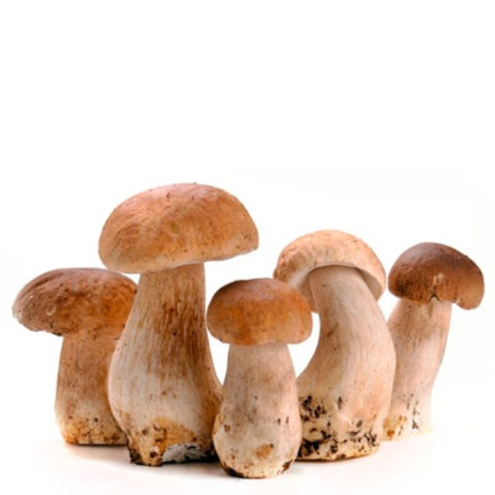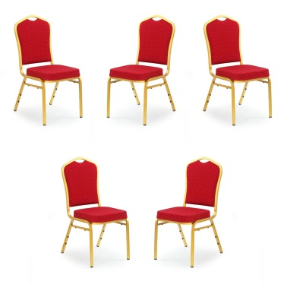

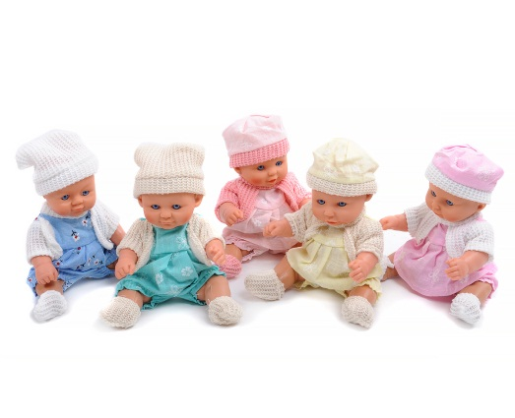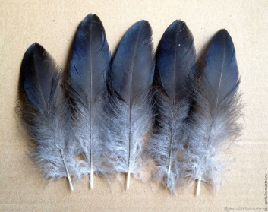

Игра «Назови ласково».
Цель: освоение образования слов с помощью суффикса.
Примерный речевой материал:
Баклажан — баклажанчик; капуста — капусточка;
морковь — морковочка; чеснок — чесночок;
тыква — тыковка; огурец – огуречик.

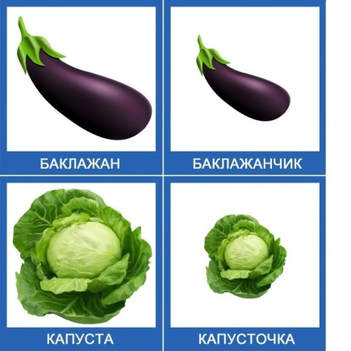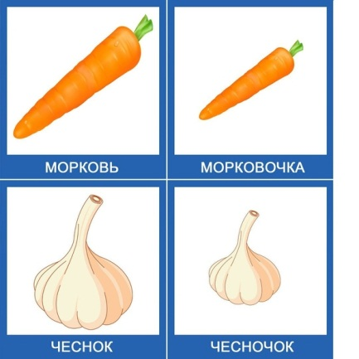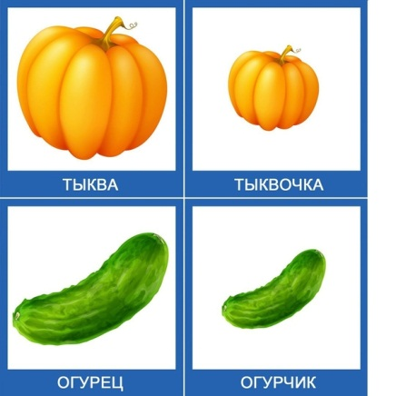

Игра «Цепочка».
Цель: упражнение в образовании новых слов по образцу.
Образец ответа: человек — человечек — человечище.
Примерный речевой материал:
кулак — ... — ...
нога — ... — ...
волос — ... — ...
плечи — ... — ...
нос — ... — ...
рука — ... — ...
клюв — ... — ...
усы — ... — ....

Игра «Скажи правильно».
Цель: упражнение в подборе глаголов.
Взрослый произносит предложение и предлагает детям, выбрав нужное слово, сказать предложение правильно.
Примерный речевой материал:
Лодка (подплыла, отплыла) от берега.
Мальчик (подбежал, отбежал) от лодки.
Собака (залезла, вылезла) из конуры.
Пассажир (вошел, вышел) в троллейбус.
Мяч (перескочил, отскочил) от пола.
Девочка (запила, выпила) молока.
Машина (съехала, заехала) на мост.

Игра «Ждем гостей».
Цель: упражнение детей в словообразовании.
Предлагаем детям накрыть стол к приходу гостей. Демонстрируем предметные картинки с изображением посуды и просим ответить, как эта посуда называется. Образец ответа: посуда для салата — салатница.
Примерный речевой материал:
посуда для супа — ...
посуда для хлеба — … посуда для соуса — ...
посуда для масла — ... посуда для конфет — ...
посуда для молока — ... посуда для сухарей — ...
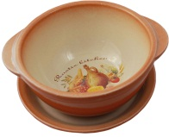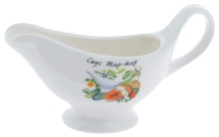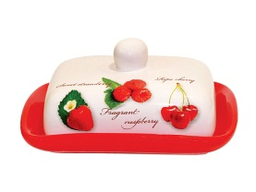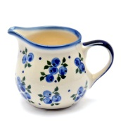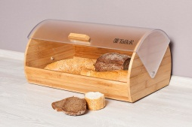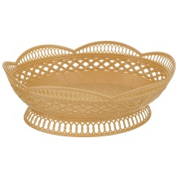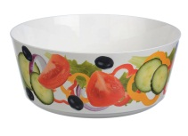
Игра «Подумай и назови».
Цель: упражнение детей в образовании прилагательных от существительных
Предлагаем детям дать словами правильные определения.
Образец ответа: Если на рубашке грязь, то рубашка грязная. При затруднении задается вопрос «какая?» («какой?»).
Примерный речевой материал:
Если на улице очень холодно, то день ...
Если на улице шум, то улица ...
Если человеку сопутствует удача, то человек ...
Если у человека талант, то человек ...
Если весь день идет дождь, то день ...
Если корова приносит людям пользу, то корова ...
Если у человека есть здоровье, то человек ...

Игра «Запоминай-ка».
Цели:
-Актуализация словарного запаса по пройденным лексическим темам.
- Развитие навыков понятийного обобщения.
- Развитие слухо – речевой памяти.
- Закрепление слухо – произносительной дифференциации свистящих звуков.
Оборудование: карточка с рядами слов (для логопеда)
Описание: взрослый произносит ряды слов и даёт задание ребёнку на запоминание слов определённой тематики. Образец: «Я буду называть разные слова, вам надо запомнить только названия птиц».
Только птиц: аист, стрекоза, сова, снегирь, кузнечик, сокол.
Только диких зверей: барсук, овца, слон, ослик, лиса.
Только овощи: свёкла, ананас, капуста, кукуруза, редис.
Только обувь: сапожки, носки, сандалии, кроссовки, колготки.
Только мебель: подоконник, сервант, стол, кресло, порог.
Только посуда: блюдце, скатерть, кастрюля, сковорода, салфетка.
Только транспорт: автобус, колесо, самосвал, такси, скамейка.

Игра «Путаница».
Цели:
- Развитие навыков словесно – логического мышления.
- Активизация умений правильного согласования прилагательных с существительными в Именительном падеже.
Оборудование: карточки с 2-мя вариантами словосочетаний (правильных и ошибочных) для логопеда. При необходимости можно использовать картинки из предложенных словосочетаний (цапля, блюдце, козленок, капелька и т.д.)
Описание:
Взрослый зачитывает правильный вариант словосочетаний, ребёнок их повторяет. Затем, зачитываются словосочетания, в которых сознательно допущена ошибка. Ребёнок находит ошибку и подбирает правильную пару к каждому словосочетанию.
Правильный вариант: длинноногая цапля, желтый цыплёнок, хрустящая вафля, круглый блинчик, весёлый козлёнок, дождевая капля, спелая слива, стеклянное блюдце, сладкое суфле.
«Путаница»: длинноногая вафля, хрустящая цапля, жёлтый козлёнок, весёлый блинчик, круглый цыплёнок, дождевая слива, спелая капля, сладкое блюдце, стеклянное суфле.

Игра «Смысловые пары».
Цели:
-Развитие навыков словесно-логического мышление.
-Закрепление обобщающих функций слов.
Описание: взрослый предлагает ребёнку пару слов, связанных определёнными смысловыми отношениями (например: часть – целое, действие - результат и т.д.) Затем ребёнку предлагается подобрать слово – пару к слову - стимулу (например: собака – будка, птица - …). При этом, характер смысловых связей является типовым для обеих пар слов. Если ребёнок затрудняется подобрать пару, необходимо составить предложение со словами из первой пары и, проанализировав их отношения, задать уточняющий вопрос ко второму слову. Например: собака живёт в будке; будка – домик для собачки. Как называется домик для птицы?
Смысловые пары:
Самолёт – пилот, поезд - …, курица – цыплёнок, овечка - …., пальто – пуговка, ботинок - …, ножки – сапожки, ручки - …, птица – пёрышки, кошка - …, зайка – морковка, корова - …, кораблик – причал, автобус - …, мышка – норка, белка - …, ножницы – бумага, молоток - …, цветы – ваза, суп - …, малыш – коляска, кенгурёнок - …, кондитер – пирожные, художник -…, волосы – заколочка, пальчик - …

Игра «Три медведя».
Цели:
-Развитие звуко – высотной модуляции голоса.
-Закрепление умений вопросительного интонирования высказываний.
Описание: взрослый предлагает ребенку вспомнить сказку "Три медведя". Затем, меняя высоту голоса, просит отгадать, кто говорит: Михайло Иванович (низкий голос), Настасья Петровна (голос средней высоты) и Мишутка (высокий голос). Одна и та же реплика произносится поочередно различным по высоте голосом, в 3-х вариантах:
-Кто сидел на моем стуле?
-Кто ел из моей чашки?
-Кто спал на моей постели?
-Кто же был в нашем доме?

Игра «Шумные коробочки».
Цели:
- Развитие слухового внимания и памяти.
- Формирование навыков дифференциации неречевых звуков.
Оборудование: одинаковые металлические баночки (из- под леденцов, крема и т.п.), наполненные сыпучими продуктами с частицами разной величины (манная и гречневая крупа, горох, фасоль и др.).
Описание:ребенку сначала предлагается внимательно послушать и запомнить звучание каждого сыпучего продукта в металлической коробочке (при ее встряхивании). Потом, по очереди встряхивая коробочки, взрослый каждый раз просит ребенка отгадать, что в коробочке. Т.к. звуковые различия незначительны, количество банок ограничивается вначале трем, после чего медленно увеличивается, при постоянном сравнении акустических восприятий.

Игра «Узнай, что звенит (гремит)?»
Цели:
- Развитие слухового внимания и памяти.
-Формирование навыков дифференциации неречевых звуков.
Оборудование: бубен, губная гармошка, колокольчик, погремушка и т.п.
Описание: взрослый предлагает ребенку послушать и запомнить звучание каждого предмета. Затем ребенок должен только на слух, без зрительной опоры (ребенок отворачивается, или игрушки закрываются ширмой) определить, что звучит.
Название каждого звучащего предмета проговаривается.
Количество звучащих игрушек увеличивается постепенно, с трех до пяти.
Упражнение проводится до достижения стойкого различения громких и контрастных звуков.

Игра «Рифмы».
Цели:
- Развитие слухо–речевой памяти.
- Формирование навыков анализа ритмического рисунка слов (методом соотнесения).
Описание: взрослый не торопясь, внятно, произносит три слова и просит ребенка повторить их. Затем взрослый называет ряд слов, среди которых надо найти слово/слова, рифмующееся (рифмующиеся) с третьим словом из запомненного ряда.
Мак-дом-ветка
(слова для сравнения: сетка, ком, бак, метка, клетка)
совок - вагон - гном
(дом, лимон, каток, бидон, лом, сом, загон, моток)
калитка - дом - каток
(улитка, гном, платок, листок, ком).
При трудностях удержания в памяти трех исходных слов можно схематически нарисовать предметы на листке бумаги.
Игра «Четвертый лишний».
Цель: Закрепить умение находить четвертый лишний предмет и объяснить,
почему этот предмет является лишним.
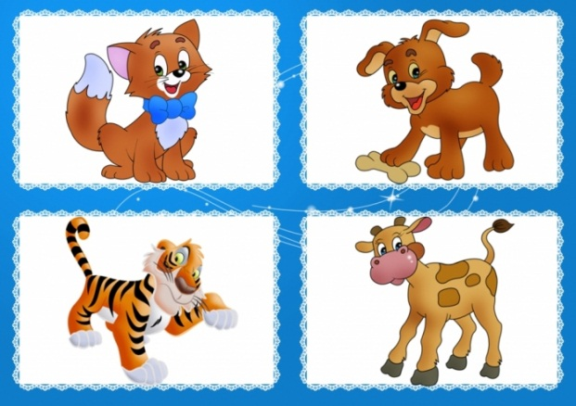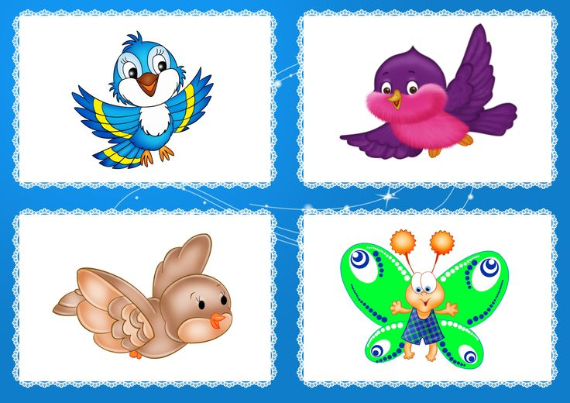

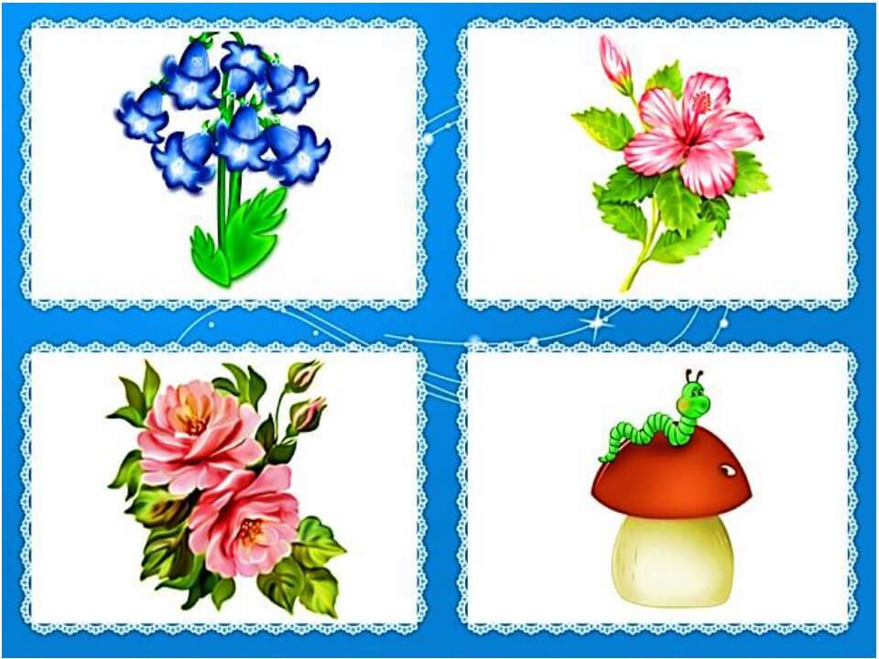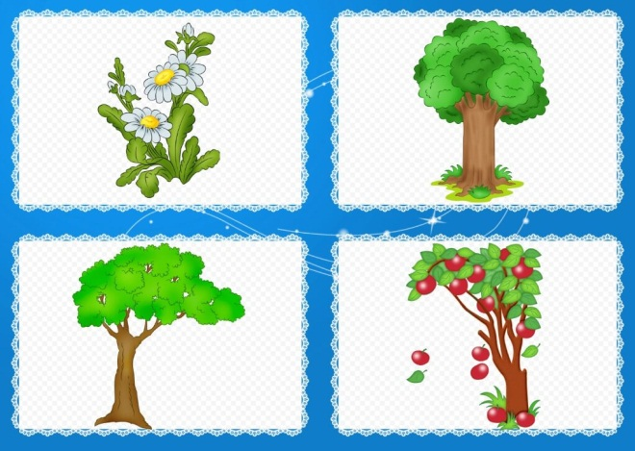
Игра «Сочинитель».
Цели:
- Развитие навыков рифмовки слов.
- Развитие слухового внимания и памяти.
Описание: взрослый читает двустишие с пропущенным последним словом и просит ребенка подобрать слово в рифму.
Доски на гору везем,
Будем строить новый… (дом)
Здесь красивое местечко,
Протекает мимо… (речка)
Как-то вечером две мышки,
Унесли у Пети…(книжки)
Мама милой дочке Оле
Суп сварила из (фасоли)
Мы собирали васильки,
На головах у нас…(венки)
Сшил себе котенок тапки,
Чтоб зимой не мерзли (лапки)
Говорят, один чудак
В речке выловил башмак
Но, зато ему потом
На крючок попался…(сом)

Игра «Озорные мышки». (Слоговой синтез)
Цели:
Формирование умений анализа и синтеза звуко – слогового состава слов. Развитие слухо-речевой памяти.
Описание: игра предваряется чтением стихотворения (взрослым ребёнку).
В грамоту мышки дружно играли:
Картинки смотрели, все буквы назвали,
Отгрызли кусочек от каждого слова.
Слова – горько плачут.
Составим их снова!
Инструкция: Мышки отгрызли и утащили слог «сок» из всех слов. Сейчас я назову тебе оставшиеся кусочки слов. Добавь к каждому кусочку слог «СОК», чтобы кусочки снова превратились в слова. Назови слово целиком.
Слова: ПЕ (СОК), НО(СОК), ЛЕ(СОК), ПОЯ(СОК), ГОЛО(СОК), КОЛО(СОК).
Вариант игры для синтеза слов со слогом «РА»
Слова: ИГ(РА), НО(РА), ГО(РА), ЖА(РА), ШКУ(РА), КАНУ(РА).
Вариант игры для синтеза слов со слогом «ЗА»
Слова: КО(ЗА), ВА(ЗА), РО(ЗА), СТРЕКО(ЗА), ГРО(ЗА), СЛЕ(ЗА), МИМО(ЗА)

Звуковой анализ слова (1)
Цели:
-Развитие фонематического анализа (выделение звука из слов).
-Развитие навыков позиционного звукового анализа слова.
Описание: определить первый звук в словах. Выделить звук, голосом, «нажать» на него.
Малина, монета, магнит, маска, маки, море, музыка.
Определить есть звук М в слове, или нет (хлопнуть в ладоши, если в слове слышится звук):
Маска, рука, море, музыка, мука, пар, ракета, паста, зима, лимон, замок, вата, вагон, яма, март, цыпленок, коза.
Определить, где слышится звук М – в начале, середине или конце слова:
Монета, маска, дом, шлем, гном, лимон, комната, зима, гамак, сом, комок, маяк. мыло, крем, лом, лямка,. сумка, мука, море.
Определить, в каком из двух (первом или втором) слов слышится звук М:
Калина-малина, море-горе, мох-пух, мухи - сухо,
раки-маки, монета-ракета, мука-рука, магазин-бензин, мыло-шило.

Звуковой анализ слова (2)
Цели:
- Развитие фонематический анализ (выделение звука из слов)
- Развитие навыки фонематического анализа на материале коротких текстов.
Описание: взрослый называет слова и просит ребенка определить первый звук в каждом слове. В задании 2 взрослый читает рассказ, ребенок запоминает слова с заданным звуком.
1.Определить первый звук в словах:
Оля, иволга, аист, утка, ослик, этаж, автобус, обруч, улитка, абрикос, индюк.
2. Прослушать рассказ и запомнить слова со звуком Р:
Рома и Вова пошли на озеро ловить рыбу. Они поймали пять карасей и двух раков. Скоро подул ветер, и сбежались тучи. Послышались раскаты грома. Мальчики поспешили к дому.

Приложение 2.
Анкета для родителей «Речевое развитие ребенка»
Фамилия, имя ребенка_______________________________________
Дата рождения______________________________________________
Как Вы считаете, кто должен заниматься развитием речи ребенка? (Родители, детский сад.) _______________________________________
Проводите ли Вы со своим ребенком работу по совершенствованию его речи? (Да, нет.) __________________________________________
Хотели бы Вы освоить приемы работы по развитию речи ребенка? (Да, нет.) ___________________________________________________
Вы следите за тем, как говорит Ваш ребенок? (Да, нет.)
Вы исправляете ошибки в речи своего ребенка? (Да, нет)
Вы хотите научиться исправлять дефекты речи? (Да, нет.)
Знаете ли Вы, какие знания получает Ваш ребенок на занятиях по развитию речи в детском саду? ________________________________
Посещаете ли Вы групповые мероприятия?____________________
Присутствуете ли на детских праздниках?_________________________
Как относитесь к продуктам совместной деятельности?________________________________________________

